Баг выбора аудитории  
  
Доступна возможность ввода номера аудитории неверного формата  
  
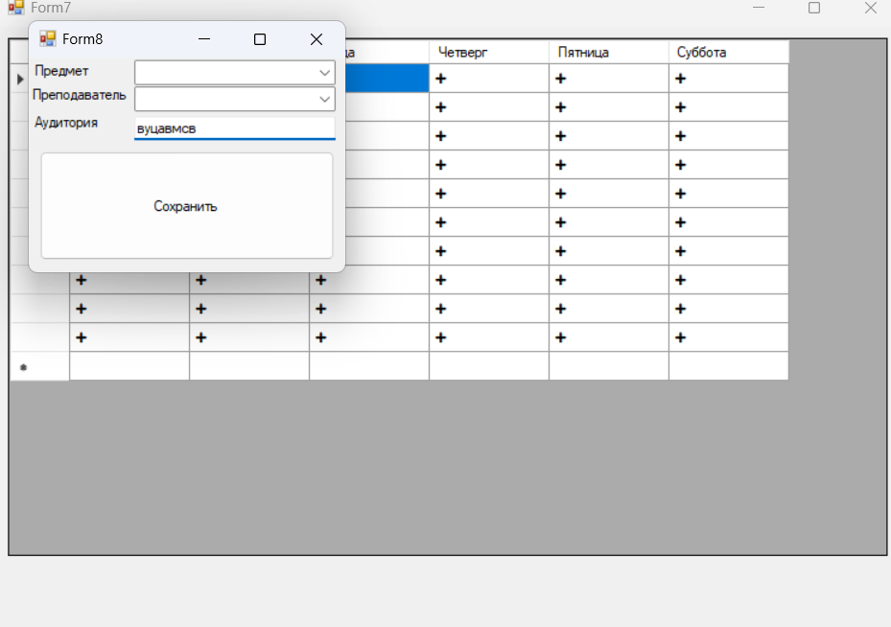  
  
ожидаемый результат:  
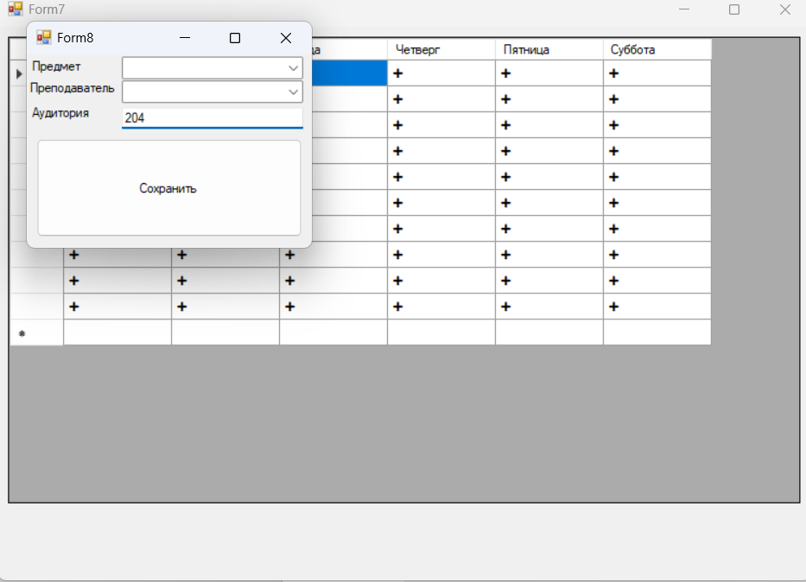  
  
Окружение: Баг обнаружен в тестовой среде.